Distanční výuka od 25. do 28.1.
Pondělí 25. 1. ÚKOL POŠLEŠ NEJPOZDĚJI V ÚTERÝ DO 17 HODIN
1) Vypočítej rovnice a udělej zkoušku: a) 9x - 5 = 40 b) 8x - 1 = - 2x + 9

2) Vypočítej: a) zaokrouhli a odmocni zpaměti
b) pomocí kalkulačky. Výsledek zaokrouhli na jedno desetinné místo.
- √24,5 ≐ c) √0,156 ≐ e)√121,4 ≐
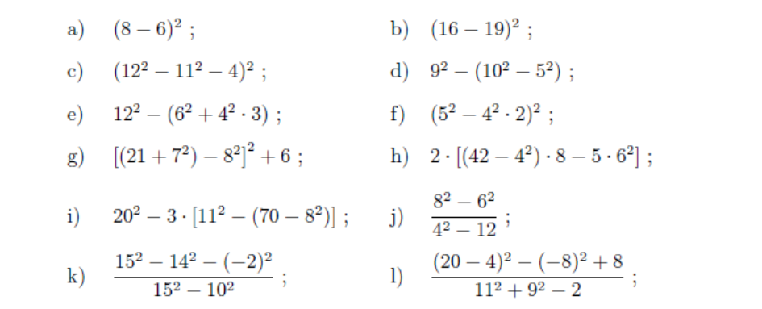
- √899 ≐ d) √196,3 ≐ f) √0,489 ≐
3) Vypočítej:

4) Vypočítej délku zbývající strany pravoúhlého trojúhelníku KLM s pravým úhlem při vrcholu M: k = 6,4cm, l = 3cm. ( náčrtek, výpočet, odpověď)
Úterý 26. 1. vypracuješ do sešitu, neposíláš!
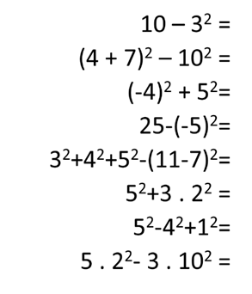
1) Vypočítej:

2) Vypočítej rovnice a udělej zkoušku: a) 4x – 2 = 2x + 4 b) 3x + 3 = 7 – x
3) Šaty zlevnily o 60 Kč a jsou za 440 Kč. O kolik procent byly šaty zlevněny?
4) Vypočítej: -6 + ( - 9) = -6 . ( - 4) =
7 + (- 8) = 9 . ( - 7) =
- 14 – (- 25) = 64 : ( - 8) =
- 9 – 8 + 6 = - 121 : ( - 11) =
středa 27. 1. vypracuješ do sešitu, neposíláš!
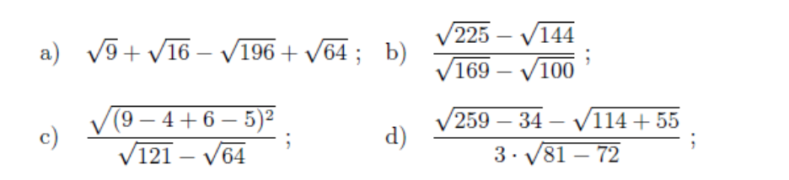
1) Vypočítej:

2) Rovnice a udělej zkoušku: a) 2. ( 6 - 3x) = 18 – 9x b) 7 (x + 3) = 21
Nápověda: nejdřív roznásob závorku 2. ( 6 – 3x) = 2 . 6 + 2 . (-3x)
7 . ( x + 3) = 7 . x + 7 . 3
a pak vypočítej rovnici

3) Vypočítej odvěsnu a pravoúhlého trojúhelníka ABC, jestliže c = 26 cm, b = 11 cm.

4) 18 m železnice váží 1260 kg. Kolik váží 100 m svařované železnice?

Čtvrtek 28. 1. vypracuješ do sešitu, neposíláš!
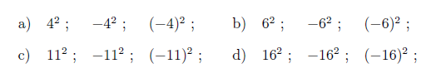
1) Vypočítej:

2) Vypočítej: délku zbývající strany pravoúhlého trojúhelníku KLM s pravým úhlem při vrcholu M: k = 4,4cm, m = 8,2cm. ( náčrtek, výpočet, odpověď)
3) Vypočítej rovnice: a) 10x - 15 = 15 - 5x b) 10x - 10 = 8x - 8
4) V přírodě žijící slon váží až 4,35 tun a jeho kly asi 1,5 % z hmotnosti těla. Kolik kg
váží sloní kly?

